# Bevezetés

## Alapok

A **relációs adatbázisokban** az adatok egymással összekapcsolt táblákban vannak. A relációs adatbázisok kezelését adatbázis-kezelő rendszerek segítségével végezhetjük el.

Ezek az adatbázis-kezelő rendszerek általában ismerik az **SQL** univerzális adatbázis-kezelő nyelvet. (Structured Query Language = strukturált lekérdező nyelv) Az SQL nyelvnek több változata van, amelyek kis mértékben eltérnek egymástól. Nevétől eltérően nem csak az adatok lekérdezésére, hanem táblák kezelésére, adatok bevitelére, módosítására és törlésére is használható.

A relációs **adatbázis-kezelő rendszereket** két csoportba sorolhatjuk:

1. Az egyik csoportban az adatbázis egy szerveren van, a kliensek pedig távolról férnek hozá az adatokhoz. Az egyik leggyakoribb szerver-kliens alapú adatbázis-kezelő rendszer a MySQL.
2. A másik csoportban az adatbázis egy fájlban van egy számítógépen, és ugyanarról a gépről használható. Ilyen pl. a Microsoft Access és az SQLite.

## Telepítés, indítás, felhasználók

A MySQL használatához egy szervert kell használni. A MySQL szerver külön is telepíthető, de egyszerűbb egy csomagban a többi webszerveren használatos programmal együtt.

Több ilyen csomag van, mi az XAMPP-t fogjuk használni. Ez a <https://www.apachefriends.org/hu/download.html> oldalról tölthető le. A MySQL helyett a MariaDB adatbázis-kezelőt tartalmazza, amely ugyanúgy használható (és nyílt forráskódú).

A telepítő futtatása után a szerverek indításához az xampp-control.exe programot kell futtatni:

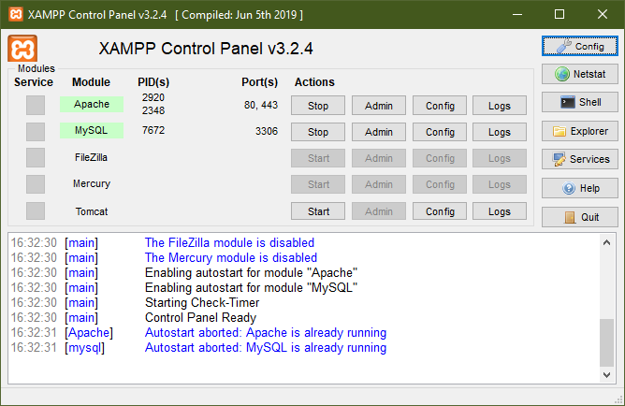

Az Apache és a MySQL modult kell elindítani a sorukban lévő Start gombokkal (az ábrán már futnak).

Ha már futnak a szerverek, akkor be lehet zárni az ablakot. A jobb alsó sarokban lévő XAMPP ikonra duplán kattintva újra megnyitható. Próbáld ki!

A MySQL adatbázist a böngészőben futó PHPMyAdmin programmal fogjuk kezelni. Ezt először (egy alkalommal) be kell állítani, hogy ki lehessen jelentkezni, és más néven bejelentkezni az adatbázis-kezelőbe.

A beállításhoz kattints az Apache sorban a Config gombra, majd válaszd a PHPMyAdmin (config.inc.php parancsot! Ez megnyitja a konfigurációs fájlt a Jegyzettömbben.

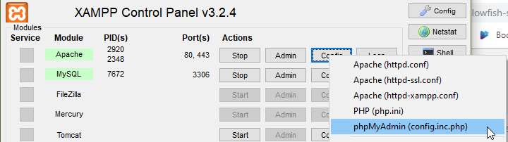

A konfigurációs fájlban két dolgot kell átírnod. A 6-os sorban meg kell adni egy tetszőleges, legalább 32 karakteres szöveget:



A 19-es sorban pedig a ’cookie’ szót kell megadnod (a config helyett):



Mentsd, majd zárd be a fájlt!

Ezután a MySQL sorában az Admin gombra kattintva indítható el. Próbáld ki!

A PHPMyAdmin programba be kell jelentkezni. Alaphelyzetben a *root* név használható jelszó nélkül. Jelentkezz be!

Természetesen nem helyes jelszó nélkül hagyni a *root* felhasználót! Később tanuljuk majd, hogyan lehet a jelszót módosítani, illetve új felhasználókat létrehozni.

## Új adatbázis

A következőkben létrehozunk egy új adatbázist, majd importálunk bele egy táblát adatokkal.

1. Kattints a PHPMyAdmin bal oldali sávjában az Új-ra, majd a jobb oldalon add meg az adatbázis nevét, illesztését, majd kattints a Létrehozás gombra! (Az illesztés azt határozza meg, hogyan kell sorba rendezni az adatokat.)  
   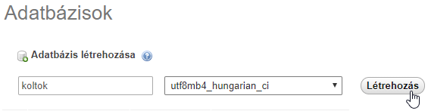
2. Jelöld ki bal oldalon a koltok adatbázist, majd kattints a jobb oldalon az Importálás fülre!  
   A Fájl kiválasztása gombbal add meg a *koltok.sql* fájlt, ellenőrizd, hogy SQL formátum legyen beállítva, majd kattints az Indítás gombra!  
   Ilyenkor lefutnak az SQL fájlban lévő parancsok.
3. Kattints a bal oldalon az *evek* táblára, majd a jobb oldalon nézd meg a tartalmát! Táblánk négy oszlopot (**mezőt**) tartalmaz, ezek neveit láthatjuk a legfelső sorban. Minden költő adatai külön sorban vannak, ezeket hívjuk **rekordoknak**.  
   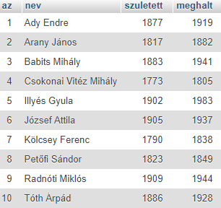
4. Kattints a Szerkezet fülre, és nézd meg az *evek* tábla szerkezetét!  
   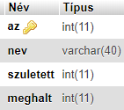  
   A Név oszlopban láthatók a mezők nevei, a Típus oszlopban pedig az egyes mezők típusai.  
   Az **int** típusú mezőben egész számok lehetnek. Most a költők azonosítóját tartalmazza. A 11 azt jelenti, hogy legfeljebb 11 számjegyet jelenít meg. Ha nem adunk meg semmit, automatikusan 11 lesz, egyébként megadhatunk kisebb számot is.  
   A **varchar** mezőben szöveges adat lehet. a zárójelben lévő szám a szöveg maximális hosszát adja meg. Ez legfeljebb 255 lehet. Most a nev mező legfeljebb 40 karakter hosszú lehet.

## SQL parancsok

A tábla tartalmának kilistázását SQL paranccsal is elvégezheted. Ehhez meg kell nyitnod a konzolt az ablak alján lévő Konzol gombra kattintva.

Láthatod, hogy már be is van írva a parancs, mert a tábla tartalmának listázásakor a PHPMyAdmin automatikusan elkészítette.

SELECT * FROM evek;

A parancs azt jelenti, hogy listázzon minden rekordot az *evek* táblából az összes mezővel.

Vidd az egérmutatót a parancs fölé, majd a megjelenő menüből válaszd a Módosítást! Ekkor beíródik a parancs másolata, de még lehet módosítani. Utána nyomd meg a Ctrl+Enter billentyűket a parancs indításához!

Megjegyzés: Az SQL fülön is lehet szerkeszteni a parancsokat, de mi inkább a konzolt fogjuk használni.

Az SQL-ben a kulcsszavakat **NAGYBETŰKKEL**, a mezők és a táblák neveit pedig **kisbetűkkel** szokás írni. Ez azonban nem kötelező, nyugodtan írhatod kisbetűkkel az egész parancsot.

A parancsok végére **pontosvesszőt** kell írni. Az SQL parancsok több sorosak is lehetnek, és ebből tudja a program, hogy hol van vége a parancsnak.

## Adatbázis törlése

Végül szeretnénk törölni az adatbázist. Ehhez jelöld ki az adatbázist, jobb oldalon felül válaszd a műveleteket, majd kattints az Adatbázis eldobására!  
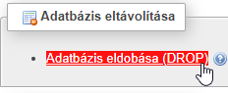

Próbáld ki!

Ezzel vége a leckének, jelentkezz ki a Kilépés gombra kattintva!

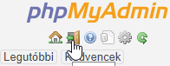

## Feladatok

1. Mit definiálunk az alábbi mondatokkal? Írd a definíciók elé!  
   __________ : egymással összekapcsolt adattáblákból áll.  
   __________ : egy sor egy adattáblában.  
   __________ : egy oszlop egy adattáblában.  
   __________ : univerzális adatbázis-kezelő nyelv.
2. Ki szeretnénk listáztatni egy tanulok nevű tábla sorait.   
   Egészítsd ki a következő parancsot: ________ * ____ tanulok _
3. Nyisd meg a koltok.sql fájlt a Jegyzettömbben, és nézd meg, milyen SQL parancsokkal hoztuk létre a táblát, és vittük be az adatokat!